Dica: Convertendo seus sprites em HD
Antigamente os primeiros sprites eram feitos para telas pequenas com monitores de tubo e com limitações de memória.
Mas hoje em dia os monitores estão maiores, com HD, Widescreen, 3D, LCD, LED, etc...
Aqui nesta dica irei ensinar um método de Filtro de Ampliação. Mas o que é isso?
Você deve ter jogado emuladores como o VisualBoy Advance deve ter visto em Options - Filter várias opções de escolhas.
Mas... Por quê?
Quando você amplia um sprite tem um serrilhado que, humm... "estraga" a imagem e não fica muito boa... Veja um exemplo abaixo:


Imagem Normal.

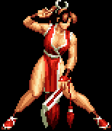
Imagem em 2x sem o Filtro, veja que tem serrilhados.
Agora com o Filtro de Ampliação:
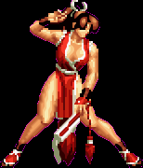
Note que o serrilhado não existe mais, ficando com uma imagem mais limpa.
Adorei!!! E como faço isso?
Primeiramente visite o site: http://web.archive.org/web/20080222042538/www.hiend3d.com/hq2x.html e vá descendo a página (aproveite para conhecer os exemplos dela) e clique no hq2x.zip.
Depois de baixar e descompactar, vá a pasta onde você descompactou (ex.: C:\hq2x ), Coloque uma imagem (formato BMP ou TGA) sem estar paletado, isto é, com 24 Bits, execute o prompt de comando, digite o caminho da pasta (como no exemplo citado) e digite (lembrando de substituir img pelo nome da sua imagem): hq2x img.bmp imgHD.bmp
Pronto! Você já pode aproveitar de Sprites em Alta Definição (HD)!
Até Mais!!!!

